Spiel- und Schlittelplausch

Geniesst mit uns nach einem feinen Abendessen und einem lustigen Spielabend auf der Bellwalder Alpe eine herrliche Schlittenfahrt durch verschneite Wälder in einem atemberaubenden Panorama.

Mit 6 km Länge bietet die Schlittelabfahrt von Fleschen nach Bellwald ein fast endloses Vergnügen. Mit der 2er – Sesselbahn gelangen wir bequem zum Startpunkt der Schlittelabfahrt. Der Schlitten kann für SFr. 5.- im Holzer Sport in Gassen (in der Nähe von der Sesselbahn) gemietet werden.
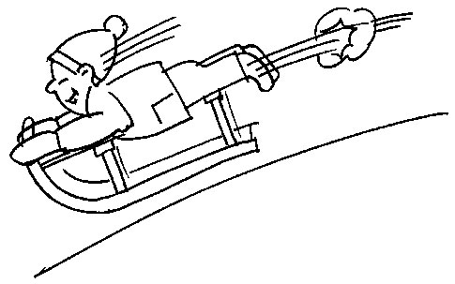

Wer: Alle, die Spass am Schnee haben!
Wann: Samstag, 21. Januar 2012 um 15.30 Uhr
Wo: Holzer Sport Miet- und Servicecenter in Gassen
Wieviel: Die Schlittenmiete, die Sesselfahrt und die Getränke
bezahlt jeder selber. Das Essen wird vom OLTV
übernommen.

Meldet euch bitte bis am Mittwoch, 18. Januar 2012 an:
- Holzer Christel, christelvolken@bluewin.ch,
078 / 841 35 60

- Senggen Rosemarie, rosemariesenggen@hotmail.com
078 / 748 68 08

Bis bald in .......

